UN FRICCICO NER CORE
I 100 VOLTI DI MIO PADRE NINO
di LUCA MANFREDI
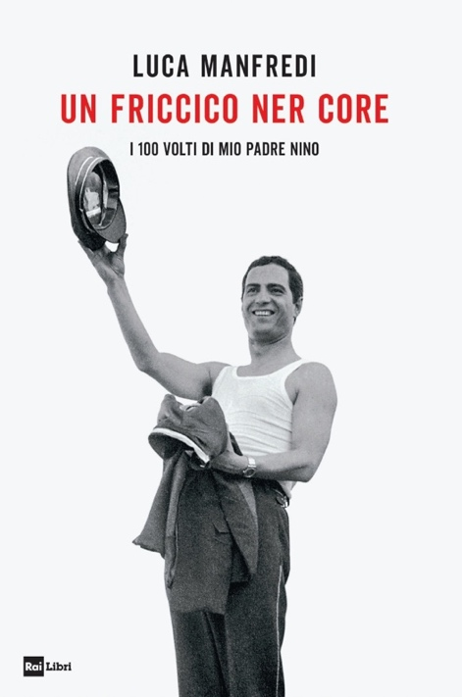
Nino Manfredi è uno degli artisti italiani più grandi di sempre. Con i suoi cento e più film, per il grande e piccolo schermo, è riuscito a stupirci, emozionarci, farci ridere e commuoverci, entrando nelle case di tutti gli italiani con la naturalezza di un amico di famiglia. Aveva mille qualità, ma anche tante debolezze, fragilità e paure: un “impasto” complicato di ingredienti umani, che hanno plasmato l’attore, il marito, il padre e il nonno. Era un po’ come il pane casareccio della sua terra ciociara: compatto e saporito fuori, ma con tanti “buchi” nascosti al suo interno. In occasione del centenario della nascita, suo figlio Luca ha voluto con questo libro offrire ai lettori uno scorcio diverso, privato e intimo dell’artista a tutto tondo che fu suo padre, regalandocene un ritratto inedito e commosso.

“Un friccico ner core”, di Luca Manfredi, edito da Rai Libri, è in vendita nelle librerie e negli store digitali da giovedì 11 marzo.

Luca Manfredi (1958) è regista e sceneggiatore cinematografico e televisivo. Tra i suoi lavori televisivi ricordiamo: Un commissario a Roma, Meglio tardi che mai, Un posto tranquillo, Le ragioni del cuore, Questo amore, Matilde, Scusate il disturbo, Tutti i padri di Maria, L’ultimo papa re. Sua anche la regia delle tre stagioni della fiction Rai Una pallottola nel cuore e dei film per la Tv In arte Nino, in cui suo padre è interpretato da Elio Germano, e Permette? Alberto Sordi, prodotti dalla Rai. Tra le sue opere cinematografiche, Grazie di tutto (1998) ha vinto il Premio del pubblico al Festival di Montpellier.

Dalla quarta di copertina

«Nino Manfredi era un professore della scienza della risata»
Dino Risi

«Manfredi recitava con gli occhi dove altri si aiutano col viso o le parole»
Nino Frassica

Euro 18,00

